ПАМЯТКА
Самостоятельная регистрация в системе MOODLE
- Зайдите по ссылке http://cmp.tom.ru
Выберите поле в правом блоке «Создать учетную запись»
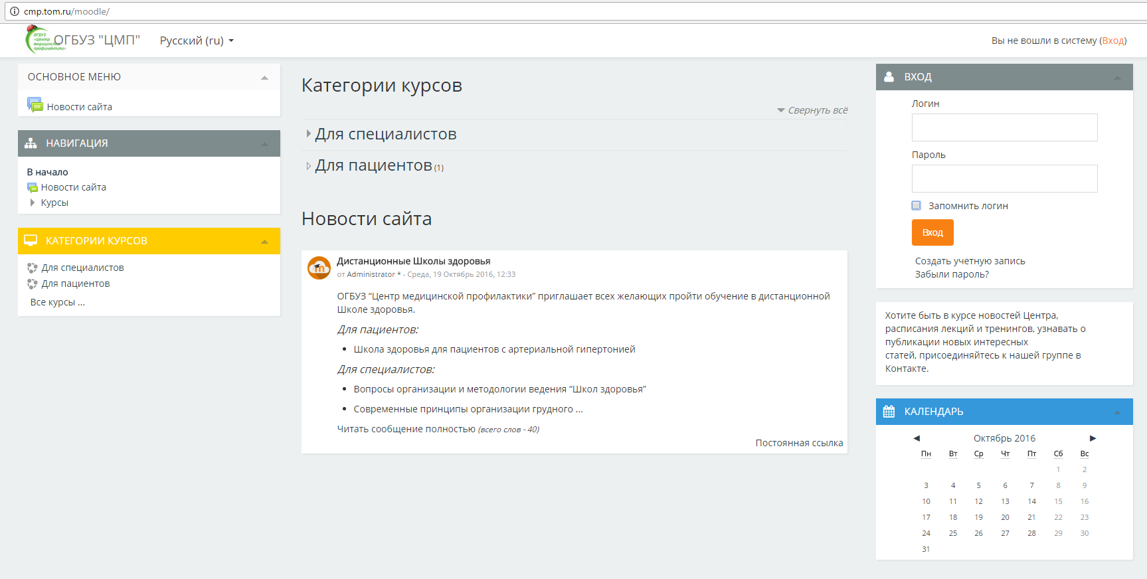

- Заполните поля в форме (поля со * - обязательны к заполнению).
После заполнения всех полей, нажмите внизу «Сохранить».
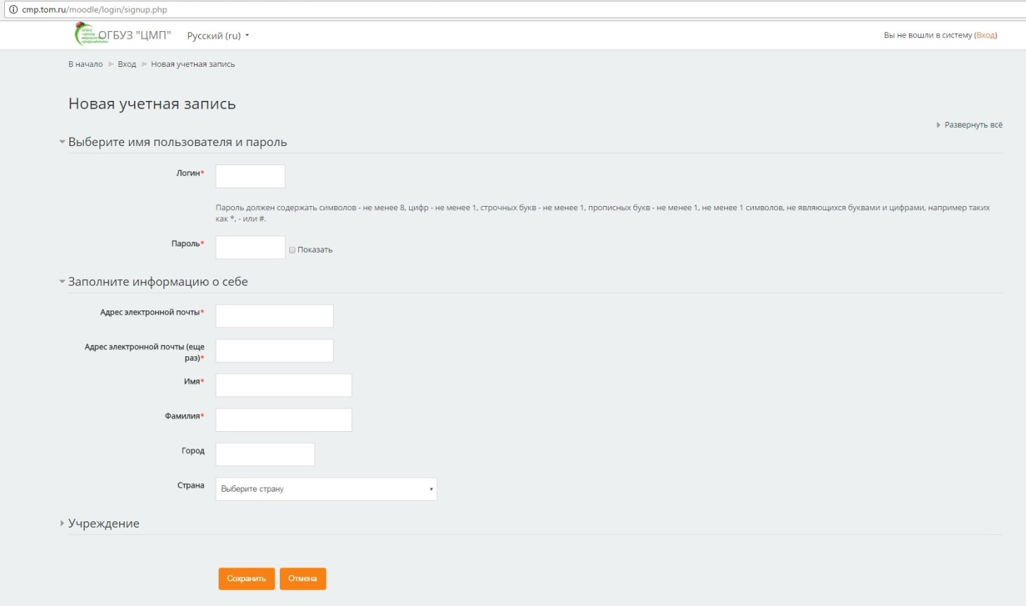
После, на Ваш адрес электронный почты, указанный в заполненной форме – придет логин и пароль.
- Введите свой логин и пароль на главной странице сайте в правом блоке для входа в систему.

Инструкцию по работе с системой можно скачать по ссылке: http://cmp.tom.ru/moodle/mod/forum/discuss.php?d=2

